
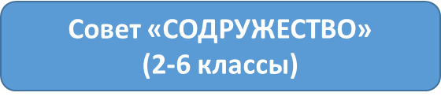
СТРУКТУРА ШУС «СЕДЬМОЕ НЕБО»
Совет «СОДРУЖЕСТВО»
(2-6 классы)
Школьный президент
ЗНАТОКИ
4 класс
РОМАНТИКИ
3 класс
СЛЕДОПЫТЫ
2 класс
Совет старшеклассников
(7-11 классы)
КОРДИНАТОРЫ НАПРАВЛЕНИЙ
МИНИСТЕРСТВО КУЛЬТУРЫ И ДОСУГА
МИНИСТЕРСТВО НАУКИ И ОБРАЗОВАНИЯ
МИНИСТЕРСТВО ПРАВОПОРЯДКА
МИНИСТЕРСТВО ПРЕСС - ЦЕНТРА
МИНИСТЕРСТВО ТРУДА И ЗАБОТЫ
МИНИСТЕРСТВО ПО СПОРТУ
Совет старшеклассников
(7-11 класс)

